Комплекс упражнений, вырабатывающий артикуляционный уклад звуков Ш-Ж-Щ-Ч
Чередовать упражнения «Лягушка» и «Хоботок»
«Лягушка».
Зубы сомкнуты. Губы в широкой улыбке. Видны нижние
и верхние зубы. Удерживать под счёт до 5.

«Хоботок».
Губы и зубы сомкнуты. Губы вытягивать как можно
дальше. Удерживать под счёт до 5.

«Лопатка».
Улыбнуться открыть рот.Положить широкий язык на нижнюю губу. Удерживать в спокойном состоянии на счёт до 5. В этом упражнении важно следить, чтобы нижняя губа не напрягалась и не натягивалась на нижние зубы. Выполнить 4 – 6 раз.
«Вкусное варенье».
Рот приоткрыт. Губы в небольшой улыбке. Широким распластанным языком облизываем верхнюю губу сверху вниз. Челюсть при этом не двигается, нижней губой не помогать. 15-20 движений.
«Маляр»
Рот широко открыт. Челюсть не двигать. Кончиком языка водить по нёбу вперёд – назад от верхних зубов до мягкого нёба (или до середины твёрдого нёба). 10-15 движений.
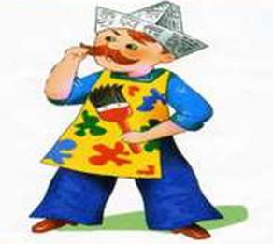
«Лошадка».
Рот открыт широко. Губы в улыбке. Нижняя челюсть неподвижна. Подтянуть язык к нёбу, прилепить его и отлепить с щелчком. Выполнять в медленном темпе 1 минуту.

«Грибок»
Рот приоткрыт. Язык прижат к твёрдому нёбу – приклеить и так держать до окончания счёта (при отрывании языка должен быть щелчок). Счёт до 5-15. (4-6 раз)

«Гармошка».
Положение языка как в упражнении «Грибок», губы в улыбке.
Не отрывая языка, открывать и закрывать рот. Выполнять 8-10 раз.
«Чашечка».
Улыбнуться, открыть рот, положить широкий язык на нижнюю губу, боковые края языка загнуть в форме чашечки. Удерживать на счёт до 5. Нижняя губа не должна обтягивать нижние зубы. Выполнять 6-8 раз.

«Парашютик»
На кончик носа положить ватку. Широким языком в форме «чашечки», при этом боковые края языка загнуты и прижаты к верхней губе, сдуть ватку с носа вверх. Нижняя губа и нижняя челюсть неподвижна. Выполнять 5-10 раз.

